Методична розробка відкритого заняття з дисципліни «Біологія».
Підготувала Чернецька В. О. – викладач біології, основ природознавства з методикою ознайомлення дітей з природою Бердичівського педагогічного коледжу, викладач І категорії – 2017.

Методична розробка заняття.

«Форми розмноження організмів»

Методична розробка являє собою конспект заняття з біології . Викладено методику проведення проблемної лекції з використанням ІКТ. Для викладачів біології вищих закладів освіти 1-2 рівнів акредитації з метою формування знань про форми розмноження організмів формування засад здорового способу життя.

Актуальність
Поданий матеріал висвітлює бачення автором сучасного заняття біології та представляє приклад методики проведення проблемної лекції з використанням ІКТ.
Є інноваційним в плані поєднання методики проблемної лекції та використання комп’ютерної підтримки.
Результати аналізу вітчизняної та зарубіжної педагогічної і методичної літератури підтверджують, що для теоретичної підготовки студентів найкращою та результативною формою навчання є лекція проблемного характеру. Проблемні лекції признані вченими як засіб, що забезпечує високий розумовий розвиток, стимулює самостійне мислення студентів, розвиває пізнавально-професійні інтереси, потреби. Вони сприяють розвитку глибокої внутрішньої мотивації навчання та освоєння обраної професії, що проявляється в позитивному ставленні до процесу пізнання, пошукової діяльності та формують інтерес до своєї майбутньої професії.
Під час викладу лекція «Форми розмноження організмів» домінуючими був метод проблемного викладу матеріалу. На початку заняття та під час вивчення питань теми перед студентами були створені проблемні ситуації, завдання, що стимулювали їх до активної пошукової діяльності. Такі лекції реалізують в тому випадку, коли з темою, що подається, студенти вже частково ознайомлені.
Також використовуються пояснювально-ілюстративні і репродуктивні методи навчання. Пояснювально-ілюстративний метод навчання забезпечується за допомогою усного слова, друкованих текстів, наочних і технічних засобів навчання. Реалізація репродуктивного методу навчання досягається за допомогою постановки конкретних завдань, які спрямовують студентів на відтворення усвідомленого при викладанні викладачем матеріалу.
Лекція містить діалогічну взаємодію викладача з аудиторією та сприяє активному засвоєнню студентами навчального матеріалу.
Актуальність обраної теми зумовлена: потребою формування всебічно розвиненої особистості, здатної орієнтуватися в сучасній системі органічного світу. Особистості здатної критично оцінювати доступну інформацію та на основі здобутих знань обирати здоровий спосіб життя.
Під час проведення заняття на тему «Форми розмноження організмів» здійснювалась внутрішньо циклова інтеграція (між предметами природничого циклу): з ботанікою – приклади розмноження різних груп рослинних організмів; з зоологією – розмноження різних груп тваринних організмів; з анатомією – будова та формування гамет, запліднення; з валеологією - вплив алкоголю на здоров’я жінки.
Практична направленість заняття - здійснюється орієнтація на майбутню професію під час вивчення даної теми, оскільки знання про різні способи вегетативного розмноження вихователі ДНЗ використовують під час роботи в куточку природи та на ділянці.
Практичне значення : методична розробка може бути впроваджена у навчально-виховний процес загальноосвітніх та вищих закладів освіти з метою формування знань про форми розмноження організмів.
Мета: Узагальнити та систематизувати знання студентів про форми розмноження живих організмів: нестатеве та статеве; звернути увагу на спадкову однорідність потомства при нестатевому розмноженні та різноманітність спадкового матеріалу при статевому розмноженні, значення різних форм розмноження; сформувати поняття про особливості гаметогенезу та процесу запліднення у різних груп організмів.
Розвивати вміння порівнювати, співставляти, аналізувати розглянуте; уміння працювати із додатковою літературою та джерелами масової інформації, робити відповідні висновки та узагальнення.
Виховувати бережливе ставлення до свого здоров’я та здоров’я оточуючих людей.

Обладнання: Презентація, персональний комп’ютер, проектор, мультимедійна дошка , опорний конспект, додаткова інформація для роботи в групах, аудіо запис «Звуки весни».
Відео: «Бінарний поділ бактерій», «Брунькування дріжджів», «Кон’югація у інфузорії», «Ящірки-амазонки», «Вплив алкоголю на організм жінки», «Подвійне запліднення у квіткових рослин», флеш-анімація «Гаметогенез».

НАВЧАЛЬНО-МЕТОДИЧНА КАРТКА ЗАНЯТТЯ № 17-18
ТЕМА: Форми розмноження організмів.
МЕТА: Узагальнити та систематизувати знання студентів про форми розмноження живих організмів: нестатеве та статеве; звернути увагу на спадкову однорідність потомства при нестатевому розмноженні та різноманітність спадкового матеріалу при статевому розмноженні, значення різних форм розмноження; сформувати поняття про особливості гаметогенезу та процесу запліднення у різних груп організмів.
Розвивати вміння порівнювати, співставляти, аналізувати розглянуте; уміння працювати із додатковою літературою та джерелами масової інформації, робити відповідні висновки та узагальнення.
Виховувати бережливе ставлення до свого здоров’я та здоров’я оточуючих людей.
ТИП ЗАНЯТТЯ: проблемна лекція

№ | Хід заняття | Зміст навчального матеріалу | Методи навчання, форми | Забезпечення заняття, література
1.  2.  3.  4.  5.  6. | Організаційний момент  Закріплення попереднього матеріалу  Повідомлення теми лекції  Виклад матеріалу  Підсумок  Домашнє завдання | - перевірка присутності студентів;  - налаштування на майбутню діяльність,  - установка на успіх.  Актуалізація, цілевизначення  - Які основні ознаки живих організмів?  - В чому полягає процес розмноження?  - У чому полягає біологічне значення розмноження?  - Які форми розмноження вам відомі?  Подумайте: З якими структурами організму пов’язаний процес розмноження? Поясніть терміни: ген, хромосома, ДНК, гамета, соматична клітина.  Епіграф :«Для того щоб удосконалити розум, треба більше роздумувати, ніж заучувати.»  Рене Декарт  Мотивація навчальної діяльності  Проблемне питання: “Чому в процесі еволюції збереглися різноманітні форми розмноження організмів?”  План.  - Характеристика нестатевого розмноження.  - Статеве розмноження, типи, значення.  - Специфічні форми розмноження.  - Гаметогенез та будова статевих клітин.  - Особливості запліднення різних організмів.  Закріплення і контроль знань  1. Вказати переваги та недоліки різних форм розмноження.  2. Формування відповіді на проблемне питання лекції.  3. Пояснення висловів.  1. Опрацювати літературу. §1-3  2. Підготуватись до лабораторної роботи.  3. Опрацювати завдання дидактичних карток ст. 5-8  4. Скласти сенкан до різних форм розмноження. | - створення «ситуації успіху»;  - коригуюча бесіда;  - метод «займи позицію»;  - метод проблемного викладання;  - дискусія;  -демонстрація наочності;  - складання опорного конспекту,  таблиць;  - робота в групах, взаємонавчання;  - розв’язання біологічних задач;  - контрольно-коригуюча бесіда; | Відео фрагменти,  аудіо запис,  презентація,інтерактивна дошка, підключення до мережі Інтернет, опорний конспект  Література:  1. Балан П.Г. Біологія 11 клас, -К.:Генеза, 2011

Організаційний момент - налаштування на майбутню діяльність,
створення «ситуації успіху» ( звучить аудіо запис звуків весни, вступне слово…весна пора пробудження…пора розмноження)
Актуалізація, цілевизначення
- Які основні ознаки живих організмів?
- В чому полягає процес розмноження?
- У чому полягає біологічне значення розмноження?
- Які форми розмноження вам відомі?
Подумайте: З якими структурами організму пов’язаний процес розмноження? Поясніть терміни: ген, хромосома, ДНК, гамета, соматична клітина.
Епіграф :«Для того щоб удосконалити розум, треба більше роздумувати, ніж заучувати.» Рене Декарт
Проблемне питання: “Чому в процесі еволюції збереглися різноманітні форми розмноження організмів?”
Розмноження - універсальна властивість живого.
Розмноження – (відтворення, репродукція) біологічний процес, з допомогою якого утворюються нові організми, відтворення собі подібних.
Розмноження – фундаментальна особливість всіх відомих життєвих форми, кожен індивідуальний організм існує в результаті розмноження.
Розмноження - властива всім організмам властивість відтворення собі подібних, що забезпечує безперервність і спадкоємність життя.
Розмноження виникло в процесі історичного розвитку живого світу одночасно з появою перших, найбільш примітивних організмів, подібних з сучасними прокаріотами, які з'явилися, згідно з палеонтологічними даними, 3-3,5 млрд. років тому.
Здатність до самовідтворення розглядається як фундаментальна властивість всього живого. Основою для відтворення служить спадкова інформація, закодована в ДНК що передається від покоління до покоління. Завдяки їй забезпечується розвиток в кожному наступному поколінні організмів певного біологічного виду, схожих з батьківськими формами. Завдяки цьому біологічні види зберігаються в часі, зберігається по суті саме життя. Ось чому розмноження розглядається як універсальна властивість живого. Другий аспект біологічного сенсу розмноження полягає в тому, що воно дозволяє при відповідних умовах збільшити загальну чисельність виду, а отже, і шанси останнього на успіх в еволюції в цілому.
Розмноження відбувається на слідуючих рівнях організації:
- Молекулярному (реплікація ДНК);
- Доклітинному (подвоєння деяких органоїдів);
- Клітинному (мітоз, амітоз);
- Організменному.
1. Характеристика нестатевого розмноження. (Слайди 6-11- характеристика моноцитогенного нестатевого розмноження,проблемний виклад матеріалу, розповідь-пояснення, бесіда, демонстрація слайдів, перегляд відео «Розмноження бактерій», «Розмноження дріжджів», робота з опорним конспектом, закріплення термінів).
НЕСТАТЕВЕ РОЗМНОЖЕННЯ
ПОЛІЦИТОГЕННЕ
МОНОЦИТОГЕННЕ

РОСЛИНИ
- видозмінами пагона;
- живцями ( листовими, стебловими, кореневими);
- частинами талому (водорості);
- щеплення (сортові плодові дерева).
ГРИБИ
- частинами грибниці.
ТВАРИНИ
- впорядкований поділ;
- невпорядкований поділ;
- брунькування.

- Мітоз (непрямий поділ, каріокінез);
- Амітоз ( гепатоцити, одношаровий епітелій стінок сечового міхура);
- Простий або бінарний поділ ( прокаріоти);
- Спорами ( спорові рослини, гриби);
- Брунькування (дріжджі);
- Множинний поділ або шизогонія ( малярійний плазмодій).

Нестатеве розмноження
В еволюції першим з'явилося нестатеве розмноження, яке є найдавнішою формою розмноження. Воно здійснюється без участі статевих клітин і характеризується відсутністю статевого процесу. У безстатевому розмноженні бере участь лише один організм і його ідентичне потомство називається клоном. Нестатеве розмноження широко поширене у найпримітивніших (одноклітинних) істот, але властиве і багатьом багатоклітинним (гриби, рослини і тварини) організмам.
Нестатеве розмноження це розмноження соматичними клітинами.
Соматичні клітини (сома з грець. – тіло) – це клітини тіла, мають диплоїдний набір хромосом.
Нестатеве розмноження поділяється на моноцитогенне і поліцитогенне.
Моноцитогенне це розмноження однією соматичною клітиною.
Різновиди моноцитогенного нестатевого розмноження:
- Мітоз (непрямий поділ, каріокінез);
- Амітоз ( гепатоцити, одношаровий епітелій стінок сечового міхура);
- Простий або бінарний поділ ( прокаріоти);
- Спорами ( спорові рослини, гриби);
- Брунькування (дріжджі);
- Множинний поділ або шизогонія ( малярійний плазмодій).
Мітоз – непрямий поділ клітини – непрямий поділ ядра – каріокінез.
Мітозом діляться еукаріотичні клітини, соматичні клітини які мають диплоїдний набір хромосом.
Амітоз це теж один з різновидів поділу еукаріотичних клітин.
Амітоз – це поділ інтерфазного ядра шляхом перетяжки, без утворення веретена поділу. Відбувається перетягування материнської клітини і утворюються дві дочірні. Якщо вдало відбувся цей процес то в дочірніх клітинах буде однакова кількість хромосом. Цей процес набагато більш швидкий ніж мітоз, і на цей процес клітина витрачає набагато менше енергії. Шляхом аматозу діляться, наприклад, клітини печінки або стінок сечового міхура, це клітини які небхідно організму швидко відновити. Тому що ці клітини потерпають від дії токсичних речовин або сильної концентрації мінеральних солей.
Поширеність в природі:
В нормі: амеби, велике ядро інфузорій, ендосперм, рогівка ока, клітини печінки, епітелій сечоворо міхура.
Патологія: при запаленнях, злоякісних утвореннях.
Значення: економіний (мало енергозатрат) спосіб відтворення клітин.
Бінарний поділ - (від лат. bi - подвійний, два) - поділ клітини, результатом якого є утворення з однієї материнської клітини двох дочірніх. Бінарному поділу передує реплікація ДНК. (перегляд відео)
Брунькува́ння,— утворення нового організму з виростів тіла материнського організму. (перегляд відео)
Розмноження спорами – відоме у різних одно- та багатоклітинних еукаріотів: грибів, водоростей, мохів, хвощів, плаунів, папоротей. Спори – це окремі спеціалізовані клітини, оточені, зазвичай, захисними оболонками. Вони слугують для розмноження і розповсюдження. Спори із джгутиками (зооспори) здатні до активного руху, а спори, які їх не мають, поширюються течією води, вітром, різними організмами. Тривалість життя зооспор незначна (до декількох годин), а нерухомі спори, вкриті щільною оболонкою, можуть зберігати життєздатність значно триваліший період, іноді упродовж десятків років.
У деяких паразитичних найпростіших (наприклад, споровиків) спори - це одноклітинні або багатоклітинні утвори, оточені щільною оболонкою, які не є формою розмноження, а слугують для переживання несприятливого періоду та зараження хазяїв. Під час дозрівання вміст таких спор кілька разів ділиться й утворює багато клітин під загальною оболонкою.
!!! Бактерії в стані спори переносять несприятливі умови!
На відміну від спор рослин, спори бактерій виконують іншу функцію: вони захищають організм від впливу несприятливих умов, а не служать для розмноження. Наприклад, в засуху і при низьких температурах бактеріальні клітини зневоднюються, цитоплазма їх загусає і клітина стискається. У стані спори бактерії можуть існувати тривалий час, не втрачаючи життєздатності. Так, у ґрунті спори бактерій можуть зберігатися 20 - 30 років і довше.
Множинний поділ (шизогонія) - спочатку багаторазово ділиться ядро материнської клітини, і вона стає багатоядерною. Потім ділиться цитоплазма та утворюються одноядерні дочірні клітини. Така форма нестатевого розмноження властива, наприклад, паразитові крові людини малярійному плазмодію.
(Робота з опорним конспектом – закріплення термінів)- один студент працює біля інтерактивної дошки – слайд №12.
Підберіть терміни відповідно до визначення
ядро материнської особини розділяється за допомогою швидких , виникаючих один за одним , ділень на декілька ядер, після чого весь організм розпадається на відповідне число одноядерних клітин .
непрямий поділ клітини або непрямий поділ ядра або каріокінез.
утворення нового організму з виростів тіла материнського організму.
це поділ інтерфазного ядра шляхом перетяжки, без утворення веретена поділу.
розмноження окремими спеціалізованими клітинами що оточені захисними оболонками.
поділ клітини, результатом якого є утворення з однієї материнської клітини двох дочірніх.
утворення нового організму з однієї або групи клітин вихідного материнського організму.
Мітоз, Амітоз , Бінарний поділ, Розм. спорами, Брунькування, Шизогонія, Нестатеве розм.
Поліцитогенне нестатеве розмноження – це розмноження відокремленими від материнського організму багатоклітинними частинами, або вегетативними органами.
РОСЛИНИ
- видозмінами пагона;
- живцями ( листовими, стебловими, кореневими);
- частинами талому (водорості);
- щеплення (сортові плодові дерева).
ГРИБИ
- частинами грибниці.
ТВАРИНИ
- впорядкований поділ;
- невпорядкований поділ;
- брунькування.
Вегетативне розмноження здійснюється багатоклітинними частинами, які відокремлюються від материнського організму. Вищі рослини можуть розмножуватися вегетативними органами, їхніми частинами або видозмінами (бульби картоплі або топінамбура, вуса суниць, кореневища хвоща, конвалії, пирію, цибулини в цибулі ріпчастої та часнику тощо). За рахунок кореня розмножуються малина, вишня, слива, троянди (кореневими паростками, які розвиваються з додаткових бруньок), жоржини та батат (бульбокоренями).
Щеплення рослин — пересадження гілочки (живця) або бруньки (вічка) однієї рослини (прище́пи) на іншу (підще́пу). Загальна назва для прищеп і підщеп — «щепа». При щепленні рослин камбій підщепи і прищепи тісно стикаються, внаслідок чого проходить їх повне зрощення, утворюється єдиний, нормально функціонуючий рослинний організм. Щеплення рослин як один із важливих способів вегетативного розмноження застосовують у садівництві, виноградарстві та лісовому господарстві. За допомогою щеплення рослин розмножують плодові і декоративні рослини, зберігають їх сортові особливості, підсилюють в рослині бажані ознаки: посухостійкість (щеплення сливи на абрикос); зимостійкість (щеплення на зимостійкі підщепи); опірність шкідникам і хворобам (щеплення європейських сортів винограду на філоксеростійкі підщепи) та ін. У селекції щеплення рослин застосовують для виведення вегетативних гібридів. Іноді за допомогою щеплення рослин лікують рослини, пошкоджені морозами. Є багато (бл. 150) різних способів щеплення рослин:
- окуліровка, тобто приживлення бруньки або вічка однієї рослини (прищепи) до іншої — підщепи (найпоширеніше);
- щеплення живцем (за кору з шипом, вприклад, копулюванням — застосовують при однаковій товщині прищепи і підщепи, щеплення в розщіп, містком тощо);
- аблактування;
- пересадження зародків або паростків (на стебло, корінь, насіння, бульбу) та ін.
Щеплення рослин вдається найкраще, коли взяті рослини мають між собою найближчу ботанічну спорідненість, а також коли камбій прищепи повністю чи частково щільно з'єднаний з камбієм підщепи.
У багатоклітинних водоростей, грибів і лишайників поліцитогенне розмноження може відбуватись у вигляді фрагментації за допомогою відокремлення певних ділянок тіла (наприклад, у зелених нитчастих водоростей, цвілевих грибів, лишайників) чи за рахунок спеціалізованих утворів (у лишайників). У грибів частинами грибниці. Грибниця – вегетативне тіло гриба. У водоростей частинами талому. Талом – вегетативне тіло водоростей.
Уразі невпорядкованого поділу кількість і розміри частин, на які розпадається організм, непостійні. Цей тип поділу поширений серед безхребетних тварин (губки, кишковопорожнинні, плоскі та кільчасті черви, голкошкірі).
За впорядкованого поділу його площина, кількість і розміри фрагментів (нових організмів) більш менш сталі (морські зірки, деякі медузи, поліпи кишковопорожнинних тощо).
Іншим поширеним способом поліцитогенного розмноження тварин є брунькування. Внаслідок цього процесу від материнського організму відокремлюються одна чи кілька багатоклітинних "бруньок", з яких згодом розвиваються дочірні особини (поліпи кишковопорожнинних, деякі кільчасті черви). Якщо "бруньки" залишаються зв'язаними з материнським організмом упродовж життя, виникає колонія (наприклад, коралові поліпи).
В основі вегетативного розмноження лежить процес регенерації.
Регенерація (від лат. regeneratio — відродження) — процес відновлення організмом втрачених або пошкоджених структур.
Здатність відновлювати цілісність організму є фундаментальною властивістю живих істот.
Питання вегетативне розмноження студенти опрацьовували дома самостійно. Як випереджуюче навчання. На занятті контроль та узагальнення знань – робота з «німими схемами», обговорення за допомогою зображень різних видів вегетативного розмноження, вирішення біологічних задач. – Слайди -№13,14.
Розташуйте вказані терміни в схемі.
видозмінами пагона; частинами грибниці, щеплення (сортові плодові дерева), гриби, тварини, рослини, частинами талому(водорості); брунькування. впорядкований поділ; живцями ( листовими, стебловими, кореневими); невпорядкований поділ; вегетативне розмноження.
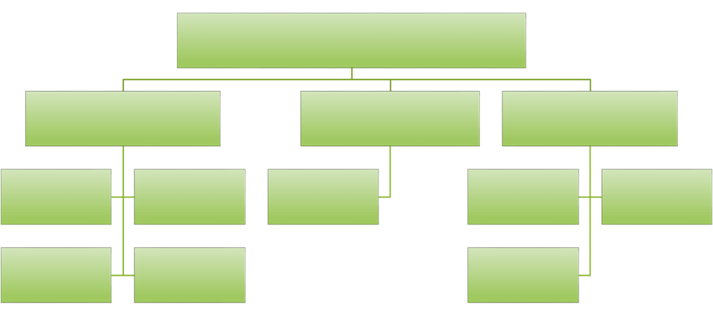

Проблемні завдання:
- Поміркуйте, чому з підвищенням рівня організації організму його здатність до регенерації зменшується. Чи зможуть люди в майбутньому відновлювати втрачені органи?

Біологічне значення нестатевого розмноження:
- У деяких груп організмів воно є єдиним способом розмноження. У видів, здатних до статевого розмноження, нестатевим шляхом можуть розмножуватися особини, які за тих чи інших причин опинилися ізольованими від інших.
- Нестатеве розмноження є більш енергетично вигідним — організмам не треба витрачати ресурси на формування двох статей, з яких нащадків залишає лише одна.
- Види з короткими життєвими циклами завдяки цим формам розмноження за незначний проміжок часу можуть значно збільшувати свою чисельність.
- Крім того, за нестатевого або вегетативного розмноження нова особина зазвичай розвивається швидше, ніж за статевого.
- У результаті нестатевого розмноження дочірні особини за набором спадкової інформації здебільшого є точними копіями батьків. Людина використовує цю особливість у розмноженні культурних рослин, підтримуючи з покоління в покоління властивості певних сортів.

У процесі розмноження відтворюються особини того ж виду. Якщо нове покоління походить від однієї батьківської особини, його називають клоном. Отримання багатьох ідентичних за формою і функціями генетично однакових нащадків однієї клітини або одного організму називають клонуванням.
- Ми вже згадували процес клонування при вивченні попередніх тем.
Студенти отримали завдання опрацювати матеріал статей, відео щодо проблеми клонування людини.
Клонування людини «за» і «проти». (метод «займи позицію»).
Аргументи проти клонування людини коротко можна сформулювати так:
1) клонування порушує людську гідність, зводить людське життя до рівня «біологічного матеріалу»;
2) воно відділяє сферу дітородження (прокреації) від правдивого людського контексту подружнього акту;
3) засвідчує брак поваги для людських ембріонів, які будуть знищені, щоб успішно могла відбутися репродукція цього типу (так, при клонуванні вівці Доллі було здійснено 277 спроб, 8 з них доведено до ембріональної стадії, в результаті чого народилася тільки одна вівця);
4) клонування – це радикальна маніпуляція розмноженням людини, при якій порушуються особові відносини між батьками та дітьми, що може призвести до зникнення поняття сім'ї та сімейних стосунків;
5) клонування є недопустимим з огляду на гідність клонованої особи. Кожна людина має право на свою унікальність та неповторність. Її тіло та генотип також є інтегральним елементом гідності й унікальності, тоді як клонована істота – це завжди «копія» когось іншого, що може призвести до втрати власної ідентичності, до відчуття меншовартості;
6) клонування породжує небезпеку суспільної маніпуляції в евгенічному напрямку, вибору «генетично кращих» людей;
7) створення «клонів» живих осіб виключно як джерела для трансплантації органів є зведенням людини до рівня предмету вжитку, що цілковито недопустимо з точки зору християнського персоналізму.
Отже, незважаючи що багато людей бачать позитивні сторони клонування собі подібних, сам процес ще недостатньо вивчений, непрогнозований. Є багато етичних та моральних заборон. Тому в більшості країн і втому числі і Україні на законодавчому рівні заборонено репродуктивне клонування людини.
Про заборону репродуктивного клонування людини
(Відомості Верховної Ради (ВВР), 2005, № 5, ст.111)
Цей Закон вводить заборону репродуктивного клонування людини в Україні виходячи з принципів поваги до людини, визнання цінності особистості, необхідності захисту прав і свобод людини та враховуючи недостатню дослідженість біологічних та соціальних наслідків клонування людини.
Стаття 1. Заборона репродуктивного клонування людини
В Україні забороняється репродуктивне клонування людини. Дія цього Закону не поширюється на клонування інших організмів.
2. Статеве розмноження, типи, значення.- (розповідь-пояснення, дискусія, перегляд відео)
Статеве розмноження – утворення нового організму за участю двох батьківських організмів. Під час статевого розмноження відбувається злиття статевих клітин – гамет чоловічого і жіночого організму. Новий організм несе інформацію обох батьків.
Статевий процес – це поєднання в одній клітині генетичного матеріалу двох різних клітин. Він може здійснюватися у формах – кон’югації та копуляції.
!!!! Статевий процес забезпечує передачу генетичного матеріалу від одних клітин до інших та утворення нових комбінацій генетичного матеріалу клітин, при цьому збільшення кількості особин не відбувається.
Статеве розмноження здійснюється гаметами, тобто спеціальними статевими клітинами. Забезпечує різноманіття спадкового матеріалу нащадків і генофонду популяції в цілому. Притаманний більшості видів еукаріотів (відсутній у деяких одноклітинних організмів: амеби, евглени зеленої, хлорели).
Форми статевого процесу:
Кон’югація - (від лат. conjugatio- сполучення) - статевий спосіб розмноження прокаріотів і еукаріотів, особливістю якого є відсутність гамет, коли дві клітини обмінюються спадковою інформацією ( у вигляді фрагментів молекули ДНК, чи ядерним матеріалом) через плазматичний місток, що утворюється між ними. (перегляд відео «Кон’югація інфузорій»)
Копуляція – процес злиття двох статевих клітин.
Ізогамія – зливаються дві однакові за будовою клітини: рухомі або нерухомі. Зелені водорості, джгутикові, грегарини.
Анізогамія – гамети відрізняються за будовою та розмірами.
Оогамія - яйцеклітина велика та нерухома, сперматозоїд дрібніший і рухомий, спермій – нерухомий.
Поняття про різностатеві організми та гермафродити. Статевий диморфізм. – Гра – проблема «ВІН» чи «Вона»? Слайди №18-19, дискусія, проблемний виклад матеріалу, робота з опорним конспектом.
Проблемні завдання:
- Чому гермафродитизм насамперед притаманний тваринам-паразитам чи таким, що ведуть прикріплений спосіб життя?
- Які механізми перешкоджають самозаплідненню в тваринних і рослинних організмів? В чому причина цих явищ?
- Яку роль відіграє статевий диморфізм, в чому він проявляється?

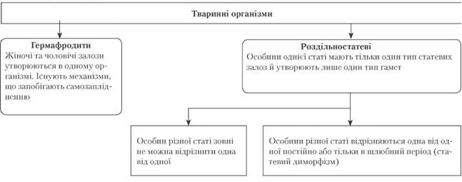

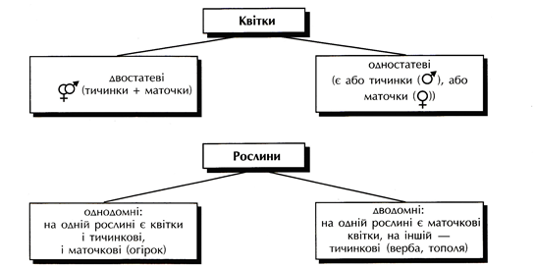
3. Специфічні форми розмноження. – (робота в групах, взаємонавчання, перегляд відео «Ящірки-амазонки», обговорення результатів – слайди №20-24, закріплення термінів – слайд №25)
І- група. –Партеногенез. ІІ-група.- Апоміксис. ІІІ- група.- Поліембріонія. – Ознайомитись з матеріалом про форму розмноження, визначити риси подібності з статевим і нестатевим розмноженням.
Проблемне питання: Чому в різних джерелах інформації партеногенез і поліембріонію відносять до статевого і до нестатевого розмноження?
Партеногенез - (від грецького παρθενος — незаймана та γενεσις — народження) — форма розмноження, коли розвиток зародка відбувається без запліднення. Притаманний багатьом безхребетним тваринам (попелиці, палочники, коловертки, деякі види цвіркунів, метеликів та бджіл), а також і деяким хребетним (риби, амфібії, ящірки).
Форми партеногенезу:
Гіногенез - сперматозоїд, проникнувши в яйцеклітину, стимулює її розвиток, але його ядро не зливається з ядром яйця і не бере участі у розвитку зародку. З яєць розвиваються лише самки. (деякі нематоди, саламандра амбістома, сріблястий карась).
Андрогенез -у розвитку зародка бере участь ядро чоловічої гамети, але не бере участь ядро жіночої гамети, тобто розвиток яйцеклітини з чоловічим ядром (деякі їздці, шовкопряд).
Педогенез - зародок починає розвиватися ще на личинкових (або інших ранніх) стадіях онтогенезу батьківських особин. (жуки, галиці, віялокрилі, гіллястовусі раки, трематоди).
Апоміксис — розмноження рослин без статевого процесу. Зберігаються статеві органи, іноді недорозвинені. Потомство володіє материнським фенотипом. Зустрічається у розоцвітих, складноцвітих, злакових та багатьох інших груп рослин, у деяких сортів буряків, бавовнику, льону, тютюну і ряду інших сільськогосподарських культур.
Біологічне значення:
- є механізмом для регулювання кількісного співвідношення статей
(бджоли, мурахи);
- підтримує існування видів, особини яких гинуть у великих кількостях (попелиці, дафнії);
- підтримує існування видів, у яких утруднена зустріч особин різної статі.
Поліембріонія — (від грецьких слів поліс — численний і ембріон — зародок) — процес розвитку кількох зародків з однієї заплідненої яйцеклітини.
Ідентичні близнюки не пов'язані з родинною спадковістю, а є скоріш аномалією. Цікаво що, найвищий відсоток близнюків серед народжень, зафіксований в бразильському місті Кандиду-Годой, яке іменують «Світовою столицею близнюків».
Специфічна поліембріонія зустрічається в деяких мшанок, паразитичних перетинчастокрилих і віялокрилих комах, з ссавців — у броненосців. Разючий приклад специфічної поліембріонії — розвиток з 1 зиготи до 3 тис. личинок у їздця з роду Litomastix. У куцохвостого броненосця з 1 яйця розвивається 7-9 зародків, кожен з яких лежить у власному амніоні, але мають загальний хоріон.
Спорадична поліембріонія зустрічається у всіх тварин, але особливо часто у деяких гідроїдних поліпів і дощових черв'яків. У хребетних вона виникає шляхом розділення зародка на кілька частин зазвичай до або на початку гаструляції. У людини в разі спорадичної поліембріонії народжується кілька (2—5) близнюків однієї статі.
Поліембріонія трапляється також у рослин. При цьому в одній насінині розвивається кілька зародків (тюльпани, лілії, латаття, суниці тощо). Додаткові зародки в насінині можуть розвиватись не тільки із заплідненої яйцеклітини, а й з інших клітин насінини.

Підберіть терміни відповідно до визначення
форма статевого розмноження що полягає в злитті двох статевих клітин
утворення нового організму за участю двох батьківських організмів.
статевий спосіб розмноження прокаріотів і еукаріотів, особливістю якого є відсутність гамет, коли дві клітини обмінюються спадковою інформацією через плазматичний місток, що утворюється між ними.
процес - поєднання в одній клітині генетичного матеріалу двох різних клітин.
різновид копуляції коли зливаються дві однакові за будовою клітини: рухомі або нерухомі.
форма статевого розмноження, коли розвиток зародка відбувається без запліднення.
різновид копуляції, коли яйцеклітина велика та нерухома, сперматозоїд дрібніший і рухомий, спермій – нерухомий.
розмноження рослин без статевого процесу.
процес розвитку кількох зародків з однієї заплідненої яйцеклітини.
різновид копуляції, коли гамети відрізняються за будовою та розмірами.

Статеве, статевий процес, кон’югація, копуляція, ізогамія, анізогамія, оогамія, партеногенез, апоміксис, поліембріонія.
4. Гаметогенез та будова статевих клітин. (перегляд флеш-анімації гаметогенез, перегляд відео «Вплив алкоголю на жіночий організм», дискусія, слайди№26-27)
Проблемні питання:
- В чому різниця між сперматогенезом і овогенезом?
- Чому саме жінкам ще з давніх часів забороняли вживати спиртні напої?
- Яким чином різниця між гаметогенезом чоловіка і жінки обумовлює надзвичайно шкідливий вплив алкоголю саме на жіночий організм?
Гаметогенез – процес розвитку й формування статевих клітин.
Основні стадії гаметогенезу (на прикладі ссавців).
I. Стадія розмноження - клітини-попередники розмножуються шляхом мітозу.
II. Стадія росту - утворені клітини ростуть і перетворюються на первинні статеві клітини.
III. Стадія дозрівання - первинні статеві клітини у результаті мейозу перетворюються на незрілі гамети.
IV. Стадія формування - незрілі гамети набувають дозрілої форми і розмірів.
Види гаметогенезу та їх особливості.
Сперматогенез - процес утворення і дозрівання чоловічих гамет.
Особливості сперматогенезу:
1) на стадії дозрівання з однієї клітини утворюються 4 однакові гаплоїдні клітини;
2) на стадії формування ядро і цитоплазма цих клітин ущільнюється, завдяки чому їх розміри зменшуються.
Овогенез - процес утворення і дозрівання жіночих гамет.
Особливості овогенезу:
1) на стадії дозрівання з однієї клітини утворюються 4 неоднакові гаплоїдні клітини; одна велика яйцеклітина і три дрібні полярні тільця;
2) на стадії формування в яйцеклітини утворюються частина зовнішніх оболонок, а полярні тільця зникають.

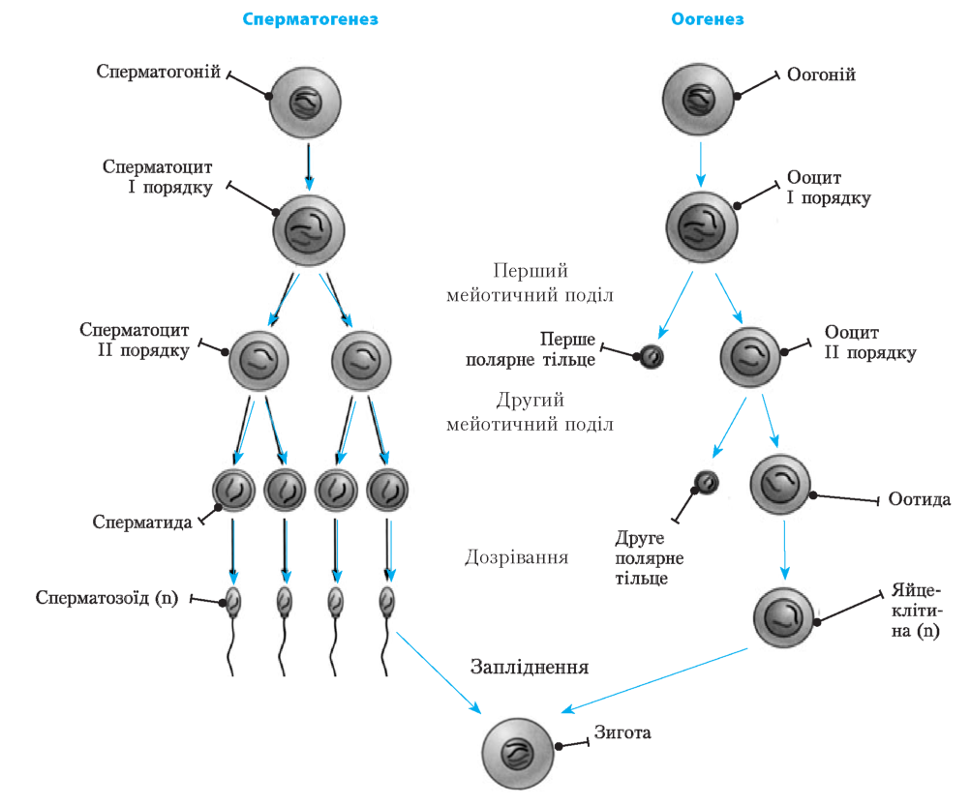

Порівняльна характеристика чоловічої та жіночої статевих клітин

№ | Ознака | Чоловічі статеві клітини | Жіночі статеві клітини
1 | Назва | Сперматозоїд  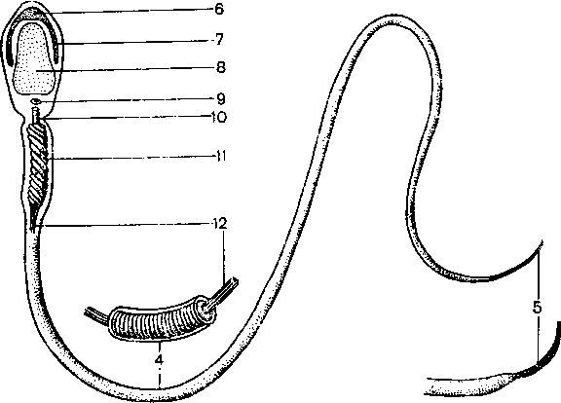  1 - головка; 2 - шийка; 3 - середня частина; 4 - головний відділ хвостика; 5 - кінцевий відділ хвостика; 6 - локалізація гіалуронідази; 7 - акросома; 8 - ядро, 9 - проксимальна центриоль; 10 - дистальна центриоль; 11 - мітохондріальна спіраль , 12 – мікротрубочки | Яйцеклітина  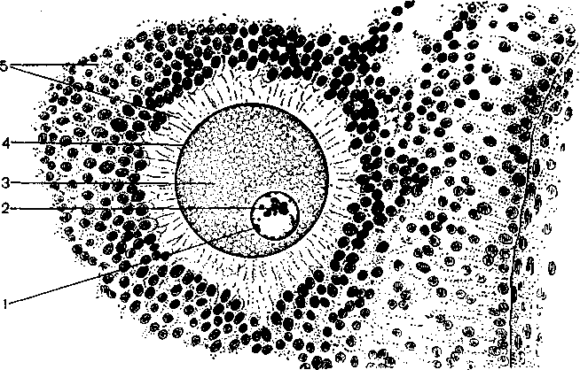  1 - ядро; 2-ядерце; 3 - цитоплазма; 4 - первинна оболонка; 5 - вторинна оболонка.
2 | Форма | Переважно батігоподібна | Куляста, овальна, видовжена
3 | Розміри | Від 20 мкм (крокодили) до 12 мм (деякі комахи) | Від 40 мкм (деякі безхребетні) і 0,1 мм (ссавці) до 22 см (оселедцева акула)
4 | Запасні речовини | Мало | Багато
5 | Утворюються | У сім’яниках (тварини), антеридіях і пилковому зерні або пилковій трубці (рослини) | В яєчниках (тварини)або оогоніях, архегоніях і зародковому мішку (рослини)
6 | Рухливість | Рухливі | Малорухомі або нерухомі

5. Особливості запліднення різних організмів. ( Бесіда, перегляд відео «Подвійне запліднення» складання схеми, слайди №28-31)
Запліднення – процес злиття статевих клітин.
Зовнішнє – багатощетинкові кільчасті черви, голкошкірі, кісткові риби, ракоподібні, двостулкові молюски, земноводні, ланцетник.
Внутрішнє – комахи, хрящові риби, плазуни, птахи, ссавці.
Подвійне запліднення у квіткових рослин відкрив професор Київського університету С.Г. Навашин у 1898 році.

Пилок Насінний зачаток

вегетативна спермій ( n ) + яйцеклітина ( n ) = зигота ( 2n ) зародок
клітина насінина

пилкова спермій ( n ) + центральна = ендосперм ( 3n )
трубка клітина ( 2n ) поживні
речовини

Біологічна суть запліднення:
1. Внаслідок об’єднання гаплоїдних наборів хромосом відновлюється диплоїдне число хромосом.
2. Запліднення забезпечує безперервність матеріального зв’язку між поколіннями організмів.
3. У результаті поєднання спадкових особливостей двох організмів у нащадків утворюються нові ознаки, – з’являється матеріал для добору, підвищується мінливість потомства, зростає комбінативна мінливість.
4. Вибірковість запліднення (запліднення тільки в межах виду) забезпечує збереження виду як цілого.
Закріплення і контроль знань
Завдання: 1. Вказати основні закономірності, переваги та недоліки різних форм розмноження.
Основні закономірності розмноження:
- Збереження генетичної інформації, передача з покоління в покоління;
- Відтворення собі подібних;
- Збільшення кількості особин;
- Пристосування до умов довкілля
Переваги:
Нестатеве: збільшення кількості особин, велика швидкість розмноження, мінімальна енергія, що витрачається.
Вегетативне: нова особина розвивається не з однієї клітини, а частинами органа, що полегшує розмноження і збільшує його швидкість.
Статеве: перекомбінація батьківських ознак, збільшення мінливості, краще пристосування до умов існування.
Недоліки:
Нестатевого і вегетативного: генетична однорідність потомства, зниження мінливості. Пристосування до постійних умов життя.
Статеве : невелика швидкість розмноження, енергоємність процесу, для розмноження необхідні дві особини.
2. Відповідь на проблемне питання: «Чому в процесі еволюції збереглися різноманітні форми розмноження організмів?»
3. Пояснення висловів:
«Розмноження – єдиний шлях до безсмертя, саме в розмноженні полягає сенс життя будь-якого організму і, отже, до цього процесу слід ставитися з великим трепетом і повагою.»
«Це процес, за допомогою якого Життя примудряється обвести навколо пальця Час.»
Домашнє завдання:
1. Опрацювати літературу. §1-3
2. Підготуватись до лабораторної роботи.
3. Опрацювати завдання дидактичних карток ст. 5-8
4. За бажанням скласти сенкан до різних форм розмноження.

Література:
1. Біологія : підруч. для 11 кл. загальноосвіт. навч. закл.: рівень стандарту, академ. Рівень / С. В. Межжерін, Я. О. Межжеріна.- К.: Освіта, 2011. – 336с.: іл.
2. Біологія: 11 кл. : Підруч. для загальноосвіт. навч. закл.: рівень стандарту, академ. рівень / П.Г. Балан, Ю.Г. Вервес. К.: Генеза, 2011. – 304 с. : іл.
3. Медична біологія / За ред. В.П.Пішака, Ю.І.Мажори. - Вінниця: Нова книга, 2004.-656
4. Мотузний В. О. Біологія: Навч. посібник. – К.: Вища школа, 2007.
5. Сало Т. О. Загальна біологія: Навч. посібник. – Х.: Гімназія; Країна мрій ТМ , 2002.
Інтернет ресурси:
https://uk.wikipedia.org
https://www.youtube.com/watch
http://biologia7-11.ucoz.ru/index/utvorennja_statevikh_klitin/0-96
http://biology.civicua.org/
www.docme.ru/doc/96042/poleznye-sajty-po-biologii
http://sbio.info/
http://nuczu.edu.ua/material/bio/10455.html
http://zno.academia.in.ua

